Л.Р. Газизова
ФОРМИРОВАНИЕ ЭКОЛОГИЧЕСКОГО МИРОВОЗРЕНИЯ УЧАЩИХСЯ НА УРОКАХ ИНФОРМАТИКИ И ВО ВНЕУРОЧНОЙ ДЕЯТЕЛЬНОСТИ
72 школа г.Ульяновска является региональной инновационной площадкой по теме «Формирование экологической культуры обучающихся в аспекте человекоцентрированной парадигмы». Межпредметный подход в экологическом образовании и воспитании учащихся побуждает к поиску методов и форм обучения, требующих взаимодействия содержания учебных предметов с экологией.
Цель экологического воспитания - формирование человека нового типа с новым экологическим мышлением, способного осознавать последствия своих действий по отношению к окружающей среде [1].
Перед нашей школой стоит задача способствовать приобретению навыков осмысления взаимодействия человека и природы, осознанию значимости своей помощи природе не только на словах, но и на деле. Предмет «Экология» в план начального и основного общего образования школы не включен, поэтому в 72 школе г. Ульяновска экологическая составляющая добавляется в рабочие программы всех основных предметов. Экологический компонент мы начали внедрять в 2019-20 учебном году в нескольких экспериментальных классах младшей и средней школы.
Мои рабочие программы по информатике для 7 - 9 классов включают экологический компонент по направлениям: «Экологические проблемы региона» и «Урбанизация и природная среда».
На уроках информатики создаются условия для расширения кругозора в области экологии, привлекается внимание детей к экологическим проблемам, с помощью ИКТ моделируются экологические ситуации и прогнозируются их возможные последствия, создаются информационные продукты экологической направленности.
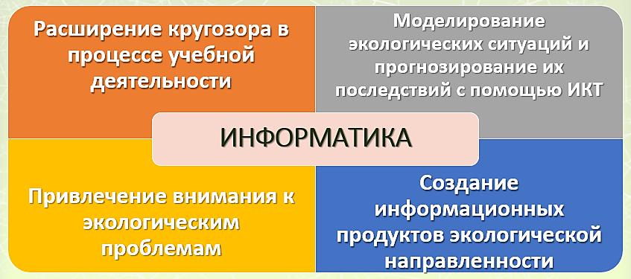
В календарно-тематическом планировании рядом с номерами некоторых уроков указывается литера «э», отражающая наличие экологического компонента на занятии. Задания экологической направленности включаются в приложение.

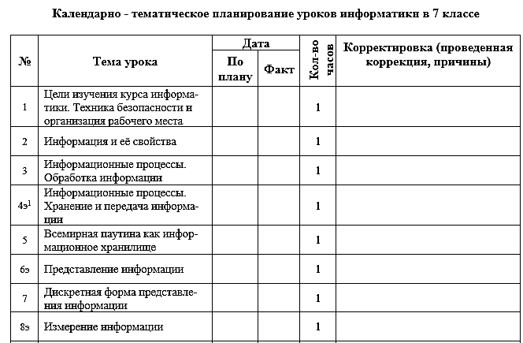
Так выглядит приложение к рабочей программе:
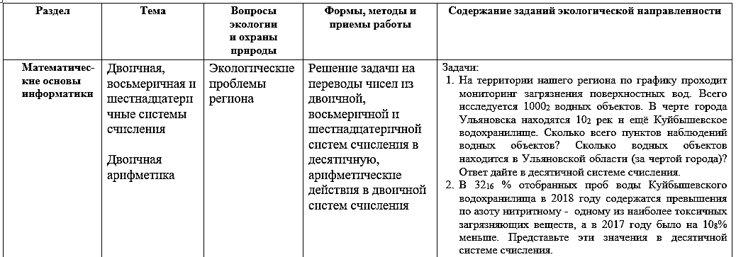
…..
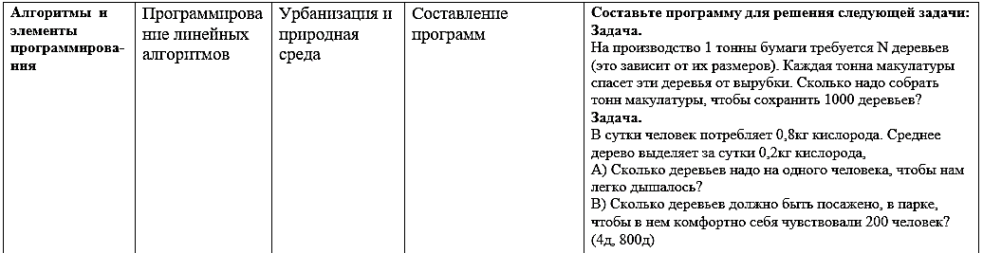

При составлении заданий с экологическим компонентом по направлению «Экологические проблемы региона» приходится изучать материалы из интернета, поэтому условия заданий содержат достоверные факты, которые могут заинтересовать учащихся. Так в процессе придумывания заданий сначала делаешь открытие для себя, а затем для ребят, обучаемых по программе.
Основным инструментом современной информатики является компьютер. Поэтому информационное моделирование в информатике — это компьютерное моделирование, применимое к объектам различных предметных областей.
Интересные практические работы по разделу «Информационное моделирование» представлены в учебнике «Информатика (базовый уровень). 11 класс» И.Г. Семакина, Е.К. Хеннера, Т.Ю. Шеина [2]. Средствами Microsoft Excel учащиеся создают регрессионные модели и графические тренды (графики) зависимости заболеваемости бронхиальной астмой от концентрации угарного газа в атмосфере. Сначала по статистическим данным, представленным в учебнике, создаётся точечная диаграмма зависимости:
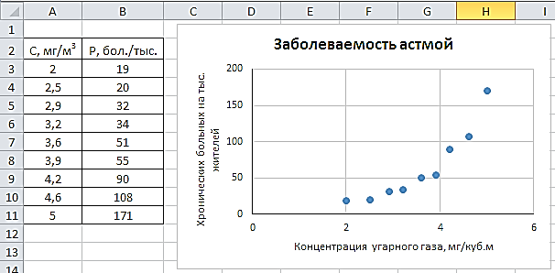
Рис. 1 Табличное и графическое представление статистических данных
Затем методом подбора находится наиболее точная математическая модель: определяется функция, отражающая полученную зависимость. График исходной функции должен проходить близко к точкам диаграммы экспериментальных данных.
Учащиеся создают три варианта регрессионных моделей (три графических тренда) зависимости заболеваемости бронхиальной астмой (y) от концентрации угарного газа в атмосфере (x):
- Линейный тренд:
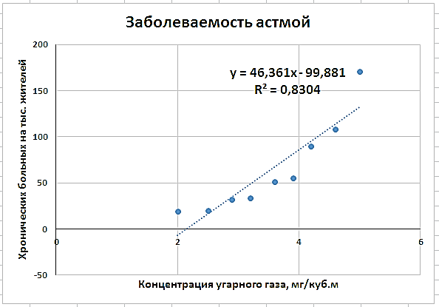
Рис. 2 Графический тренд линейной функции
- Экспоненциальный тренд:
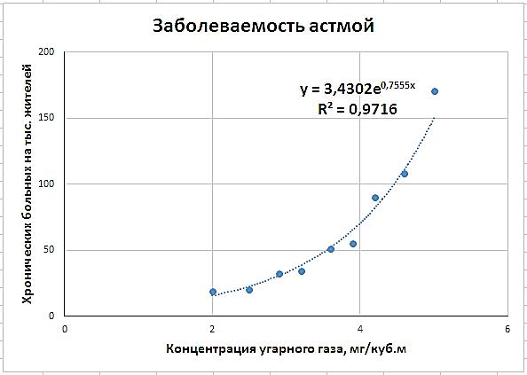
Рис. 3 Графический тренд экспоненциальной функции
- Квадратичный (полиноминальный) тренд:
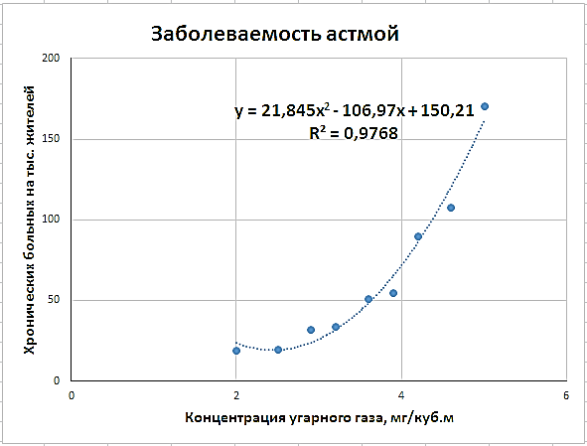
Рис. 4 Графический тренд квадратичной функции
На графики добавляются надписи, отражающие искомые функции (y) – регрессионные модели и коэффициенты детерминированности (R²):
Линейная функция: y = 46,361x - 99,881; R² = 0,8304.
Экспоненциальная функция: y = 3,4302e^{0,7555x}; R² = 0,9716.
Квадратичная функция: y = 21,845x² - 106,97x + 150,21; R² = 0,9768.
По коэффициенту детерминированности учащиеся определяют наиболее удачную модель. Чем ближе R² к 1, тем она точнее.
Получив регрессионную математическую модель – квадратичную функцию y = 21,845x² - 106,97x + 150,21, далее на уроке учащиеся выполняют прогнозирование процесса заболевания, оценивая уровень заболеваемости астмой не только для тех значений концентрации угарного газа, которые были представлены в учебнике, но и для других значений. Это очень важно с практической точки зрения. Например, если в городе планируется построить завод, который будет выбрасывать в атмосферу угарный газ, то, рассчитав его возможную концентрацию, можно предсказать, как это отразится на заболеваемости астмой жителей города.
Имея регрессионную математическую модель, легко прогнозировать, производя расчёты с помощью электронных таблиц:

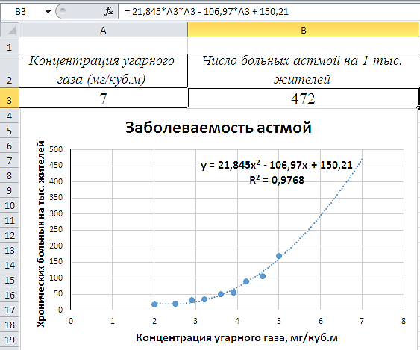
Рис. 5 Прогнозирование заболеваемости бронхиальной астмой методом графической экстраполяции при увеличении концентрации угарного газа до 7 мг/куб.м.
Важно сообщить учащимся, что всякая экстраполяция (прогнозирование за пределами экспериментальных данных) держится на гипотезе «предположим, что закономерность сохраняется», и вполне возможно, что характер исследуемой зависимости может существенно измениться, так как система «экология – здоровье человека» является сложной и в ней много различных факторов, которые связаны друг с другом.
Экологическое воспитание призвано способствовать развитию у детей ориентиров, обеспечивающих ответственное отношение к природе, окружающим людям и себе как части природы. Межпредметные связи играют важную роль в формировании мировоззрения школьников, демонстрируют прикладное значение изучаемых предметов.
Моделирование экологических ситуаций и прогнозирование их возможных последствий средствами информационных технологий становится одним из аппаратов познания экологических процессов, приближает к практике сознательного управления ими [3]. Так достигается цель экологического воспитания - формирование человека нового типа с новым экологическим мышлением, способного осознавать последствия своих действий по отношению к окружающей среде.
Представлю из подходов к экологическому воспитанию школьников 7 классов во внеурочной деятельности на примере использования в обучении авторского учебного пособия «Изучаем графический редактор Paint.NET» с экологической составляющей на курсе «Компьютерная графика». Пособие содержит 20 практических работ, каждая из которых формирует не только овладение практическими навыками работы в свободно-распространяемом растровом графическом редакторе Paint.NET, но и способствует осмыслению взаимодействия общества и природы, осознанию своей значимости в помощи природе, развитию чувства причастности к решению экологических проблем.

Рис. 6 Учебное пособие «Изучаем графический редактор Paint.NET»
Получая навыки создания графических изображений, учащиеся со страниц книги узнают о 4 законах экологии, задумываются над тем, что они могут сделать для защиты морей и рек, получают представление о размерах последствий варварской вырубки деревьев. В ходе занятий ребята учатся создавать экологические плакаты и эмблемы, знакомятся с красной книгой Ульяновской области и некоторыми растениями, которые в неё занесены.
Рисуя красоты окружающего мира, начинают понимать, что природа – самый гениальный и талантливый художник, изучая работу с инструментами, узнают о значении земноводных в природе, о том, что является опасностью для каланов, и как 14 волков природу спасли. Это только часть экологической составляющей пособия.
Хочу представить результаты исследования уровня сформированности экологической культуры учащихся 72 школы на примере 7-8 классов:
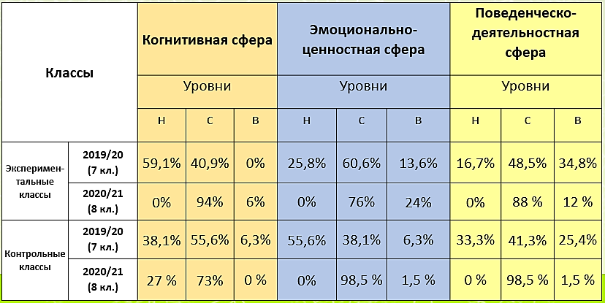

Из таблицы видно, что когнитивная (знаниевая) составляющая сформированности экологической культуры у экспериментальных классов в сравнении за 2 года выросла значительнее, чем в контрольных классах, в которых экологическая составляющая на уроках не добавлялась. Эмоционально-ценностная сфера – это совокупность таких ценностей: как доброжелательность, стремление сохранить природу и умение видеть её красоту, принятие общечеловеческих нравственных гуманистических норм в общении с Природой, так же в сравнении выросла. Но результаты изменений в поведенческо-деятельностном компоненте экологической культуры говорят об ухудшении результатов. На снижение активности, направленной на формирование общественно-полезной деятельности учащихся, свое влияние оказало дистанционное обучение, накладывающее резкие ограничения на практическую реализацию важных для личности обучающихся поступков, проявляющихся в активной природоохранительной деятельности.
Процесс экологизации образования позволяет формировать целостное экологическое мировоззрение учащихся - бережное, вдумчивое и ответственное отношение к окружающему миру, что в настоящее время очень актуально в связи с изменениями экологической обстановки на планете. Важно в этом процессе создать условия для проникновения идей экологии и экологической безопасности во все области знаний и через учебные предметы, и через внеурочную деятельность.

Список литературы:
- Кучер, Т. В. Экологическое воспитание учащихся. - М.: Просвещение, 1990. – 67 с.
- Семакин И.Г. Информатика (базовый уровень). 11 класс: учебник / И.Г. Семакин, Е.К. Хеннер, Т.Ю. Шеина – М.: БИНОМ. Лаборатория знаний, 2019. – 224 с.
- Филонов, Г. Н. Воспитательный процесс: методология и специфика исследований // Педагогика, 2000. - № 9. – 23-24.

